Арест имущества Роскосмоса в Казахстане
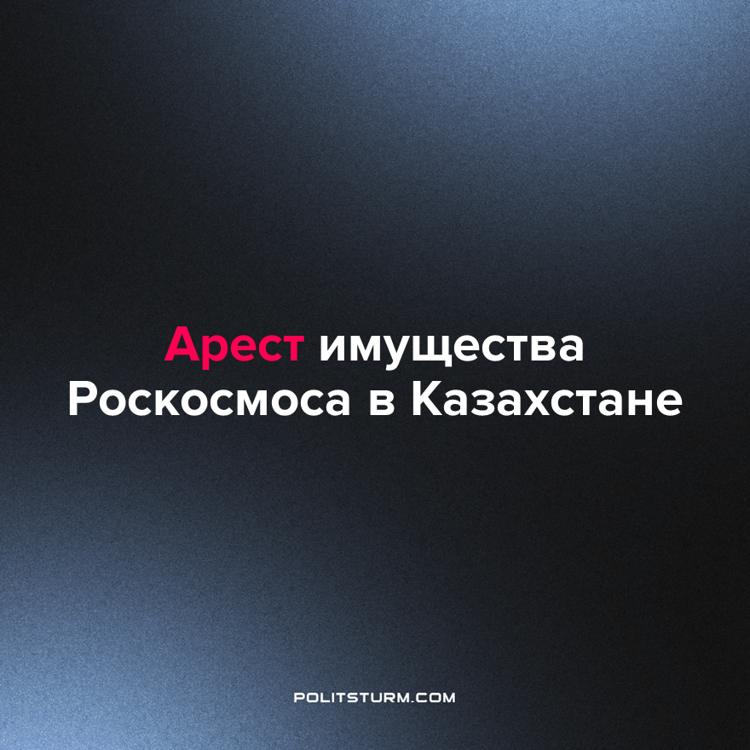

Оригинальная статья
2023-03-19
1 мин. на чтение

Казахстанским судом было арестовано имущество главного оператора российских космодромов – Центра по эксплуатации наземной космической инфраструктуры (ЦЭНКИ).
Поводом для ареста послужила задолженность в 13,5 млрд тенге или 2 млрд руб., перед АО «Совместное казахстанско-российское предприятие «Байтерек». Задолженность возникла как результат проведённых работ по оценке влияния на окружающую среду новой российской ракеты “Союз-5”.
До окончания следственных мероприятий, ЦЭНКИ запрещено выводить материальные ценности и активы из Казахстана, а его руководителю – покидать страну.
Предприятие «Байтерек» было создано в 2005 году в целях реализации общей программы по освоению космоса. По программе предполагалось строительство новой стартовой площадки, а также запуск новых экологических ракет.
Планировалось изначально, что Россия и Казахстан будут использовать украинский ракета-носитель “Зенит”, однако после присоединения Крыма в 2014 году, данный вариант отпал. Россией началась разработка ракеты “Союз-5”, Казахстан должен был подготовить для неё новую стартовую площадку.
В июле 2022 года казахстанские власти сообщили, что открытие стартовой площадки отложено на срок от 6 месяцев до года. По версии портала KZ24, жёсткие действия Казахстана могли быть вызваны критикой нового главы Роскосмоса Юрия Борисова министра связи РК Багдата Мусина, который занимается космическим направлением.
Критиковал Борисов, в частности, и перенос сроков строительства стартовой площадки. Мусин назвал “дипломатическим просчётом” критику Борисова. Текущая ситуация может существенно осложнить дальнейшее сотрудничество в рамках освоения космоса.
Служит ли задолженность реальной причиной ареста имущества или формальным поводом пока не ясно. Однако намечается интересная тенденция постепенного отдаления Казахстана от России на фоне последних событий, несмотря на тесные экономические, политические и культурные связи.
Следует помнить, что при капитализме не может быть надёжных союзников, поскольку каждый преследует лишь собственную выгоду, и как только представляется возможность "поиметь что-то с ближнего", стоит лишь вопрос о том, как сделать это с максимальным выходом.
Источник: Капитал страны — «Казахстан арестовал имущество Роскосмоса» от 13 марта 2023 г.

Оригинальная статья

